**QuizZone – Aplikasi Quiz Interaktif Web Sederhana dengan REST API**

QuizZone adalah aplikasi kuis berbasis web yang interaktif dan edukatif. Pengguna dapat memilih kategori soal, mengisi identitas, mengikuti kuis dengan batas waktu, dan melihat hasil skor. Aplikasi juga menyimpan skor ke leaderboard dan riwayat.

1. **Alur Sistem**

• Pengguna mengakses halaman utama (index.html)

• Mengisi identitas (nama, asal, sekolah)

• Memilih kategori kuis

• Masuk ke halaman quiz.html dan mengerjakan 5 soal dengan batas waktu 15 detik per soal

• Hasil ditampilkan di result.html

• Data skor dikirim ke backend dan disimpan

• Pengguna dapat melihat:

* Riwayat pribadi (riwayat.html)
* Peringkat umum (leaderboard.html)

1. **Teknologi yang Digunakan**

* HTML, CSS, JavaScript
* Node.js (Backend)
* Express.js (API server)
* JSON (penyimpanan skor & soal)
* Git & GitHub Pages (Hosting frontend)

1. **Endpoint REST API**

| **Endpoint** | **Method** | **Deskripsi** |
| --- | --- | --- |
| /api/quiz?kategori=9 | GET | Ambil soal berdasarkan kategori |
| /api/skor | POST | Simpan skor ke database |
| /api/skor | GET | Ambil semua skor |
| /api/leaderboard | GET | Ambil skor tertinggi (leaderboard) |

1. **Struktur Data Soal (contoh)**

{

"id": 1,

"question": "Apa ibu kota Indonesia?",

"correct_answer": "Jakarta",

"incorrect_answers": ["Bandung", "Surabaya", "Medan"]

}

1. **📌 Tampilan Beranda:**

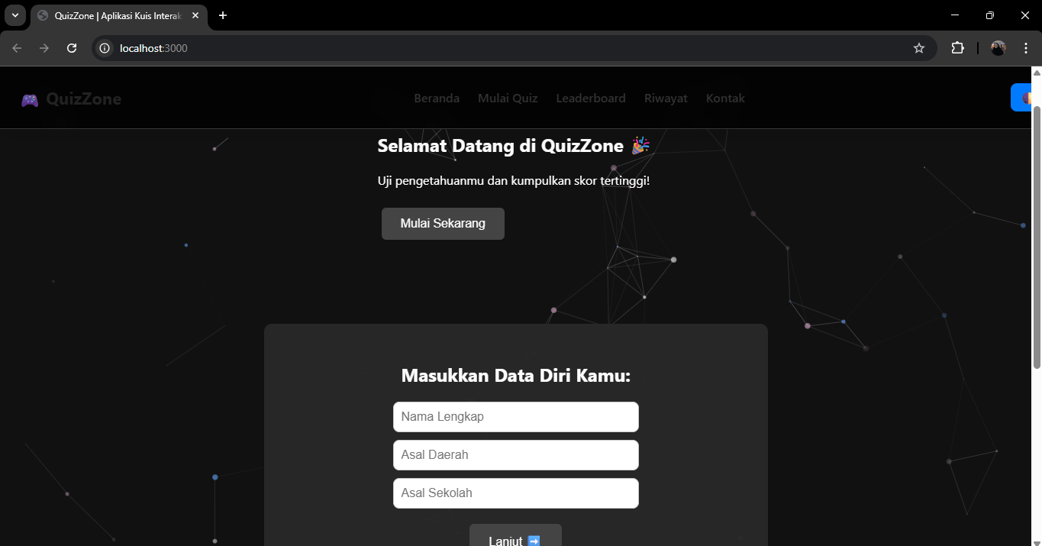

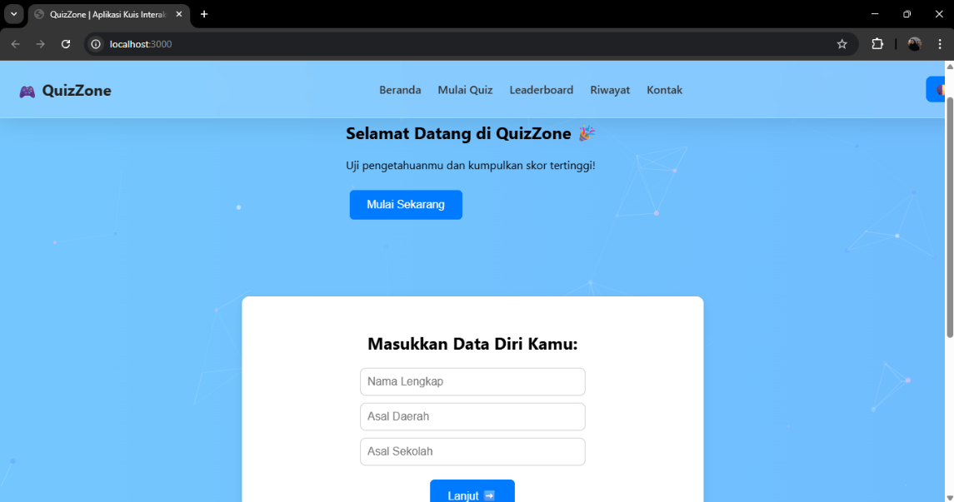

1. **📌 Halaman Quiz:**

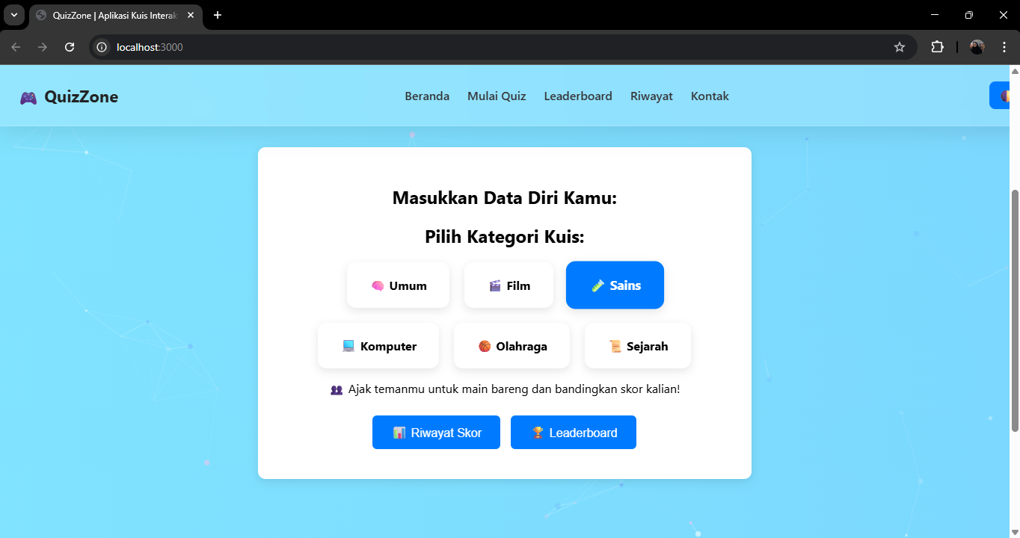

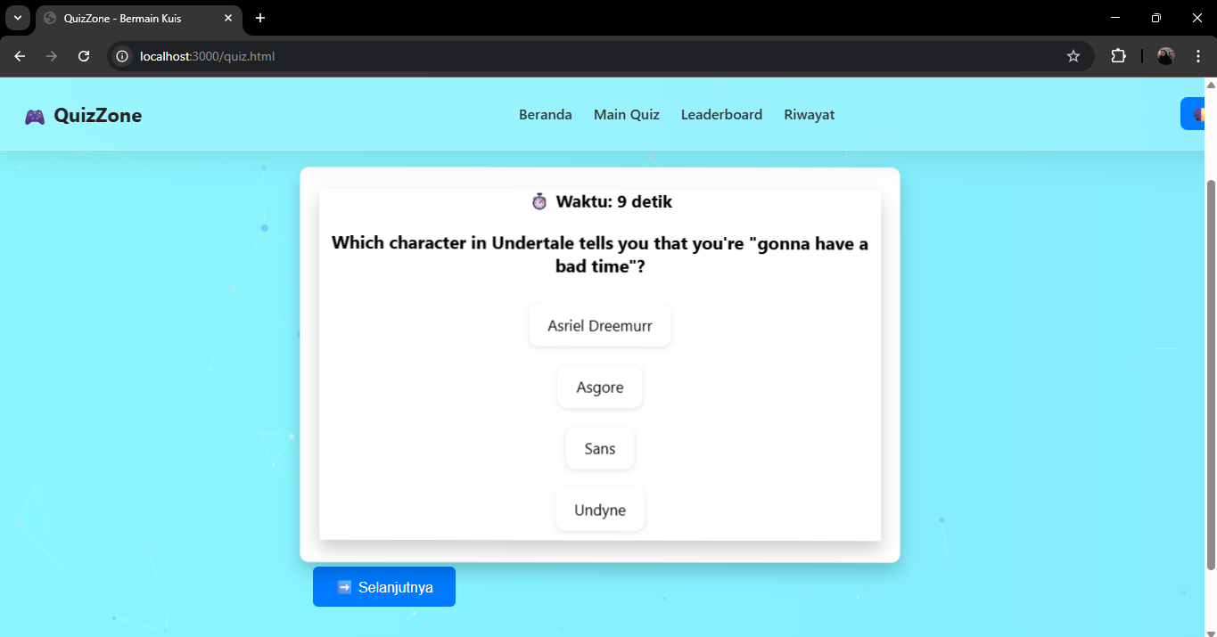

1. **📌 Leaderboard:**

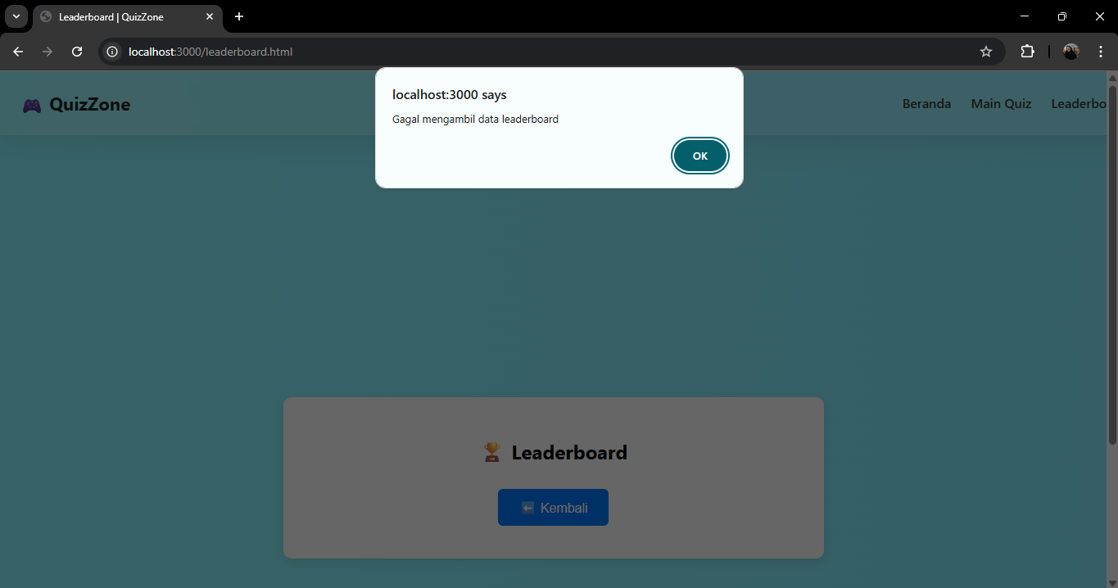

1. **📌 Riwayat Skor:**

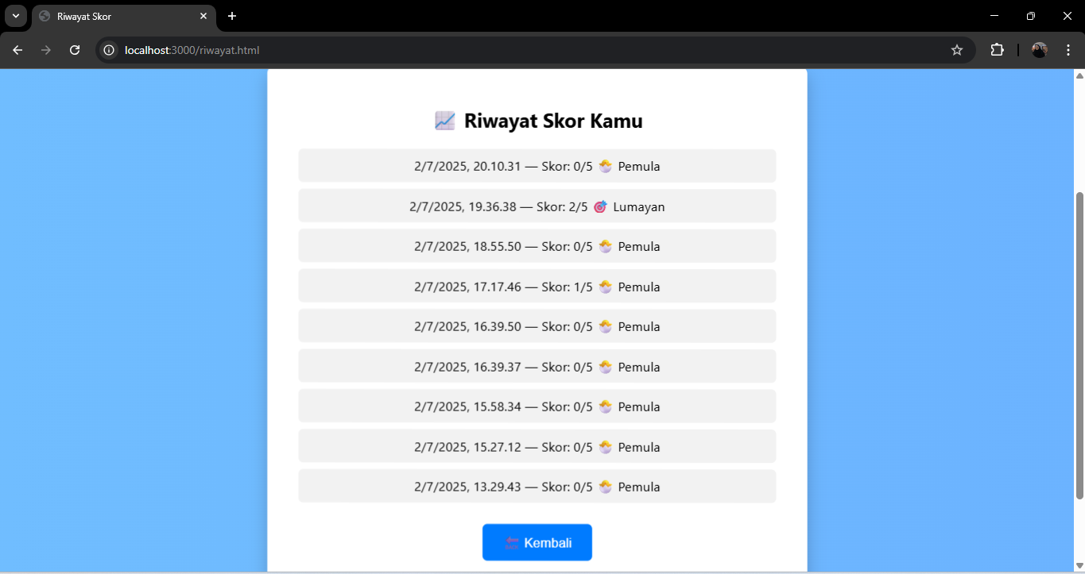

1. **Link Repository**

**-** [**https://github.com/Azzahra2801/QuizZoneAra**](https://github.com/Azzahra2801/QuizZoneAra)

**(github)**

* + <https://drive.google.com/drive/folders/1JTVz7e8gmzNnYBvBDW387LgJ_Nb8HmFz>

**(gdrive)**

|  |
| --- |
| **Nama : Siti Nurohmah Azzahra**  **Prodi : Sistem Informasi**  **Mata kuliah : Teknologi Web** |